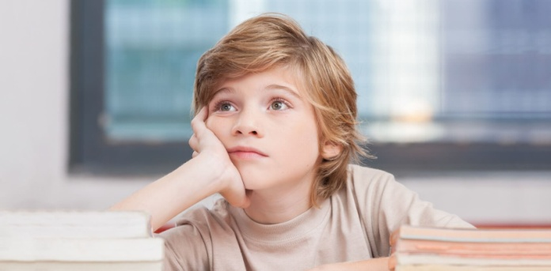
Что делать, если ваш ребёнок невнимательный
Иногда родители замечают, что ребёнок не может подолгу концентрироваться на чём-то одном. Он проявляет забывчивость, невнимательность или повышенную двигательную активность. Обычно такое поведение присуще дошкольникам, школьникам и не несёт угрозы.
Но иногда эти симптомы указывают на синдром рассеянного внимания у детей (СРВ), лечение которого нужно осуществлять своевременно. Иначе в будущем признаки синдрома могут сказаться на процессе обучения и многих жизненных аспектах человека.

Причины возникновения синдрома рассеянного внимания
Причины СРВ у детей:
- Наследственная предрасположенность.
- Травмы при рождении. Это могут быть повреждения головного мозга, затянутые роды, асфиксия (кислородное голодание).
- Заболевания будущей мамы. Если при беременности мама чём-либо болела, то это может привести к нарушению развития плода, гипоксии и другим негативным последствиям.
- Вредные привычки. В период беременности мать могла курить, употреблять алкоголь или наркотические вещества.
- Резус-конфликт. Возникает, если у матери резус-фактор отрицательный, а у малыша — положительный.
- Болезни внутренних органов. В частности, головного мозга, почек, сердца.
Часто данный синдром связывают с гиперактивностью. И неспроста — при дефиците внимания ребёнок слишком эмоционален, неусидчив, присутствует повышенная возбудимость. Эти признаки относятся и к гиперактивным детям.
Что делать родителям, если ребёнок невнимателен?

Если ваш ребёнок постоянно «витает в облаках» попробуйте обратиться к психологу. Однако первичную диагностику можно провести и самостоятельно, воспользовавшись несложным тестом.
Итак ваш ребёнок:
• Часто неспособен удерживать внимание на деталях, допускает ошибки по небрежности.
• Обычно с трудом сохраняет внимательность на протяжении всей игры или при выполнении длительного задания.
• Часто кажется, что ребёнок не слышит обращённую к нему речь.
• Не может придерживаться предлагаемых для выполнения задания инструкций, хотя понимает их.
•Систематически испытывает сложности в организации самостоятельной работы.
• Обычно избегает выполнения задания, которые требуют длительного умственного напряжения.
• Часто теряет вещи.
• Легко отвлекается на посторонние объекты.
• Часто проявляет забывчивость в повседневных ситуациях.
Утвердительные ответы следует давать если перечисленные признаки проявляются в течении длительного времени (не менее полугода) в детском саду, школе, дома, вне зависимости от ситуации. Если вы ответили утвердительно на 6 и более вопросов, то вашему ребёнку нужна психологическая помощь.
Имейте в виду, что внимательность можно развивать точно так же, как память и силу. Лучше всего это делать в игровой форме следует заметить, что полезны любые занятия (физической культурой или спортом, однако известны игры, особенно эффективные при направленном развитии внимания)
«Будь внимателен» ребёнок выполняет гимнастические упражнения по словесной команде, например: по команде «Зайчики!» - прыжки на месте; «Птицы!» - взмахи руками; «Лягушки» - присесть и скакать вприсядку и так далее. Команды должны быть разнообразными и подаваться и разными интервалами.
«Волшебное слово» Ребёнок повторять упражнения за ведущим, но только в том случае, если тот говорит: «Пожалуйста!»
«Где что было» Ребёнку показывают несколько предметов, лежащих на столе. Когда отвернётся, один из предметов убирают или переставляют. От ребёнка требуется указать что изменилось. Начинать следует с небольшого количества предметов, постепенно его увеличивая.
Игры можно придумать самим или вспомнить из собственного детства (например: «Съедобное – несъедобное», «Колечко выйди на крылечко» и т.д. Игра вообще является достаточно универсальным рецептом, она не только развивает психические и физические качества ребёнка, но и способствует улучшению детско-родительских отношений.
Уважаемые родители! Если вы обнаружили, что ваш ребёнок относится к разряду «непосед» или отличается повышенной рассеянностью, не отчаивайтесь. Помните о том, что при помощи определённых мер «гиперактивность» может удерживать под контролем, а внимание развить точно так же, как память или силу.

«Если ваш ребёнок рассеян…»
Памятка для родителей
• Принимайте ребёнка таким, какой он есть.
• Не ругайте за то, что он рассеян.
• Не ставьте рабочий стол ребёнка рядом с окном. Уберите с него все посторонние предметы.
• Научите ребёнка планировать свою деятельность.
• Поддерживайте чёткий распорядок дня.
• Давайте только одно задание и достаточное количество времени для его выполнения. Во время работы не отвлекайте его.
• Учите ребёнка ставить цель, планировать действия в соответствии с целью.
• Научите рассеянного ребёнка вязать, шить, вышивать, выжигать и т.п., так как эти виды деятельности способствуют развитию усидчивости и сосредоточенности.
• Поручайте рассеянному ребёнку ответственные задания, требующие поэтапного достижения цели.
• Чаще просите проверить ошибки, выполнять кропотливую работу.
• Поощряйте и хвалите за все виды деятельности, требующие концентрации внимания, усидчивости, сосредоточенности.

Подготовила: педагог-психолог – Ю.В. Антипова

